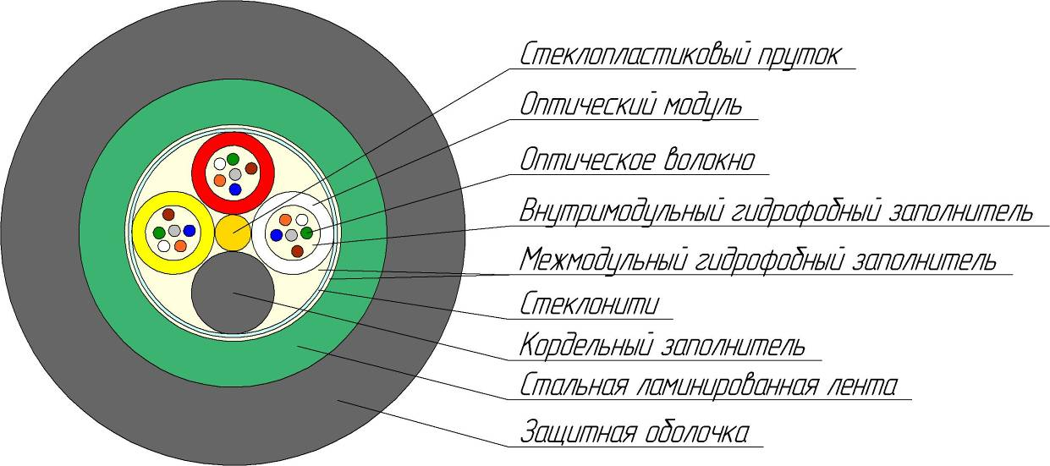

Кабель ОКЛмнг(А)-HF-0,22-2…32П

Сердечник данной конструкции кабеля состоит из повива оптических модулей и при необходимости кордельных заполнителей. Элементы сердечника кабеля скручены методом правильной знакопеременной (SZ) скрутки вокруг центрального силового элемента- стеклопластикового прутка. Продольная герметизация сердечника кабеля обеспечивается гидрофобным заполнителем. Повив элементов закреплен обмоткой из двух полиэстеровых нитей. Поверх скрутки наложен повив из стеклонитей. Поверх стеклонитей наложена стальная лента с двухсторонним ламинированным покрытием. Скрутка под стальной лентой покрыта гидрофобным заполнителем. Защитная оболочка выполнена из пластмассы, не распространяющей горение и не выделяющей коррозионно-активных продуктов при горении.
Кабель ОКЛмнг(А)-HF…П предназначен для прокладки в кабельной канализации, трубах, коллекторах, туннелях, для групповой прокладки при повышенных требованиях по пожарной безопасности.
Основные технические характеристики кабеля:
Общее количество оптических волокон в кабеле, шт | 24
Растягивающее усилие, кН | 2,7
Диаметр кабеля, мм | 10,1
Масса 1 км кабеля, кг/км | 116-118

Основные механические и климатические свойства:
Максимально допустимое раздавливающее усилие | не менее 3 кН/100мм
Стойкость к ударной нагрузке | не менее 5 Дж
Минимальный радиус изгиба кабеля | 20 x D кабеля
Диапазон рабочей температуры | от -60 ºC до +70 ºC
Диапазон температуры транспортировки и хранения | от -50 ºC до +50 ºC
Диапазон температуры во время прокладки | от -10 ºC до +50 ºC

Изготовитель гарантирует соответствие оптических кабелей требованиям ТУ при соблюдении потребителем условий транспортирования, хранения и эксплуатации, установленных в ТУ и эксплуатационной документации.

Расположение модулей и/или корделей в сердечнике кабеля
Общее кол-во оптических волокон | №1 | №2 | №3 | №4
2 | нат | черн | черн | черн
2 | 2 | корд | корд | корд
4 | нат | черн | черн | черн
4 | 4 | корд | корд | корд
6 | нат | черн | черн | черн
6 | 6 | корд | корд | корд
8 | нат | черн | черн | черн
8 | 8 | корд | корд | корд
10 | красн | нат | черн | черн
10 | 6 | 4 | корд | корд
12 | красн | нат | черн | черн
12 | 6 | 6 | корд | корд
14 | красн | нат | черн | черн
14 | 8 | 6 | корд | корд
16 | красн | нат | черн | черн
16 | 8 | 8 | корд | корд
18 | желт | красн | нат | черн
18 | 6 | 6 | 6 | корд
20 | желт | красн | нат | черн
20 | 8 | 6 | 6 | корд
22 | желт | красн | нат | черн
22 | 8 | 8 | 6 | корд
24 | желт | красн | нат | черн
24 | 8 | 8 | 8 | корд
26 | желт | красн | нат | нат
26 | 8 | 6 | 6 | 6
28 | желт | красн | нат | нат
28 | 8 | 8 | 6 | 6
30 | желт | красн | нат | нат
30 | 6 | 8 | 8 | 8
32 | желт | красн | нат | нат
32 | 8 | 8 | 8 | 8

Расцветка оптических волокон:
1 | 2 | 3 | 4 | 5 | 6 | 7 | 8
синий | оранжевый | зеленый | коричневый | серый | белый | красный | черный

